Rapport financier du 14 novembre 2012
( 5 septembre 2012 au 14 novembre 2012 )

Début de la période
État du compte-chèques le 5 septembre 2012 |  |  |  | 9,754.32$
Recettes
* 1) Dépôt (10 sept 2012) – 50/50 (25.00), Cotisations 2012 (65.00$) |  | 90.00$
* Intérêts banquiers |  | 0.00$
Total recettes |  |  |  | 90.00$
(1) Total accessible |  |  |  | 9,844.32$
Déboursés
* #87 : Marc Boyer (5 sept 2012) – Gouters pour les réunions  * #88 : Pauline Turenne (5 sept 2012) – Fleurs et cartes pour Gabriel  * #89 : Redboine Local (5 sept 2012) – 10 billets pour social d’Halloween  * #90 : Paul Desrosiers (16 sept 2012) – MMF AGA 2012 conjoint  * #91 : Lucien Croteau (16 sept 2012) – MMF AGA 2012 conjoint |  | (66.19$)  (39.19$)  (100.00$)  (150.00$)  (150.00$)
* Frais banquiers |  | (0.00$)
(2) Total des déboursés |  |  |  | (505.38$)
Fin de la période
(3) Solde du compte-chèques le 14 novembre 2012 |  |  |  | 9,338.94$

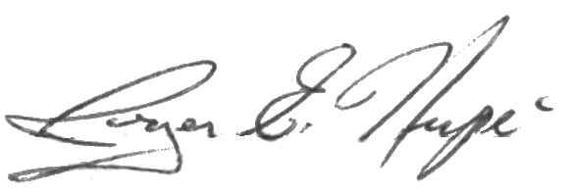

Rapport préparé et soumis par Roger Hupé :
Trésorier

